中国铁矿石价格指数（CIOPI）

中国钢铁工业协会 2014年8月13日印发

一、进口铁矿石价格（OPI）

8月13日，**直接进口**铁矿石62%品位干基粉矿到岸价格为91.83美元/吨，环比每吨下降0.79美元，降幅为0.85%；当月平均价格为93.29美元/吨。

8月13日，**现货贸易**进口铁矿石62%品位干基粉矿人民币含税价格为683.19元/吨，环比每吨下降5.62元，降幅为0.82%，当月平均价格为693.79元/吨。

8月13日，**直接进口**铁矿石58%品位干基粉矿到岸价格为78.30美元/吨，环比每吨下降0.75美元，降幅为0.95%；当月平均价格为79.38美元/吨。

8月13日，**现货贸易**进口铁矿石58%品位干基粉矿人民币含税价格为592.69元/吨，环比每吨下降2.52元，降幅为0.42%，当月平均价格为598.84元/吨。

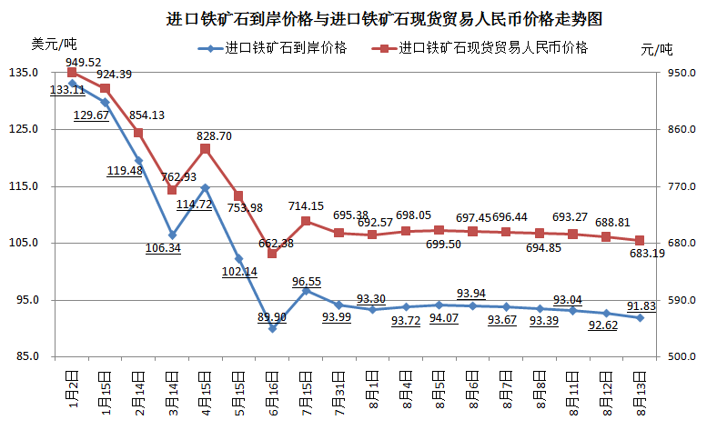

二、国产铁矿石价格

8月13日，国产铁矿石62%品位干基铁精矿含税价格为728.14元/吨，环比持平，比进口铁矿石高44.95元/吨，升高幅度为6.58%；当月平均价格为728.06元/吨，比进口铁矿石高34.27元/吨，升高幅度为4.94%。

8月13日，国产铁矿石65%品位干基铁精矿含税价格为818.14元/吨，环比持平，当月平均价格为818.04元/吨。

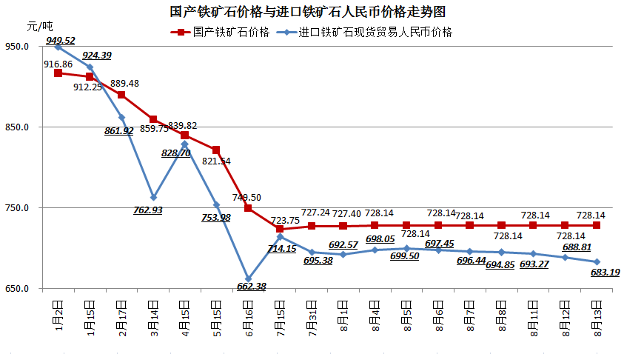

三、中国铁矿石价格指数（CIOPI）

8月13日，中国铁矿石价格指数（CIOPI）322.22点，环比下降2.01点，降幅为0.62%。其中：国产铁矿石价格指数为282.97点，环比持平；进口铁矿石价格指数为339.99点，环比下降2.92点，降幅为0.85%。

